Министерство науки и высшего образования Российской Федерации Федеральное государственное бюджетное образовательное учреждение высшего образования
«Алтайский государственный технический университет им. И. И. Ползунова»

Факультет информационных технологий
Кафедра прикладной математики

Отчет защищен с оценкой _____
Преподаватель _____________
(подпись)
«___» ____________ 2024 г.

Отчет
По лабораторной работе №7

«Файлы. Творческие задачи»

по дисциплине «Программирование – 2 семестр»

Студент группы ПИ-33 Денисенко Даниил Константинович

Преподаватель доцент, к.т.н. Гусев А.С.

Барнаул 2024
Задание:
«Поле чудес». В файле хранятся слова и пояснения к ним. Дополнительно можно реализовать выбор темы слов, например, программирование, архитектура и др.
Код:
#include <iostream>
#include <fstream>
#include <vector>
#include <string>
#include <ctime>
#include <cstdlib>
#include <algorithm>
#include <locale>
#include <map>
#include <limits> // Для std::numeric_limits

using namespace std;

// Структура для хранения информации о словах
struct WordInfo {
string word;
string hint;
int attempts;
string extraHint;
};

// Функция для загрузки слов и подсказок из файла
void loadWords(const string& filename, map<string, vector<WordInfo>>& wordsByTheme) {
ifstream file(filename);
string line;
while (getline(file, line)) {
size_t pos1 = line.find(';');
size_t pos2 = line.find(';', pos1 + 1);
size_t pos3 = line.find(';', pos2 + 1);
size_t pos4 = line.find(';', pos3 + 1);

if (pos1 != string::npos && pos4 != string::npos) {
string theme = line.substr(0, pos1); // Тема
WordInfo wordInfo;
wordInfo.word = line.substr(pos1 + 1, pos2 - pos1 - 1); // Слово
wordInfo.hint = line.substr(pos2 + 1, pos3 - pos2 - 1); // Подсказка
wordInfo.attempts = stoi(line.substr(pos3 + 1, pos4 - pos3 - 1)); // Количество попыток
wordInfo.extraHint = line.substr(pos4 + 1); // Дополнительная подсказка

wordsByTheme[theme].push_back(wordInfo);
}
}
}

// Функция для записи результатов в файл
void saveResults(const string& username, int totalScore) {
ofstream resultsFile("results.txt", ios::app); // Открываем файл для добавления
if (resultsFile.is_open()) {
resultsFile << username << " счёт = " << totalScore << ";" << endl; // Записываем имя и счет
resultsFile.close();
}
else {
cout << "Не удалось открыть файл для записи результатов." << endl;
}
}

// Функция для игры
bool playGame(const vector<WordInfo>& words, const string& username, int& totalScore) {
char playAgain = 'y';

while (playAgain == 'y') {
int randomIndex = rand() % words.size();
WordInfo selectedWordInfo = words[randomIndex]; // Выбранное слово

vector<char> guessedLetters;
int attempts = 0;
bool guessedCorrectly = false;

cout << "Подсказка: " << selectedWordInfo.hint << endl;

while (!guessedCorrectly) {
cout << "Ваше слово: ";
for (char c : selectedWordInfo.word) {
if (find(guessedLetters.begin(), guessedLetters.end(), c) != guessedLetters.end()) {
cout << c << " "; // Показываем угаданные буквы
}
else {
cout << "_ "; // Показываем незагаданные буквы
}
}
cout << endl;

cout << "Осталось попыток: " << selectedWordInfo.attempts - attempts << endl;

string guess;
cout << "Введите букву (или '0' для пропуска) или слово полностью, или 'hint' для дополнительной подсказки: ";
cin >> guess;

if (guess == "0") {
cout << "Вы пропустили слово: " << selectedWordInfo.word << endl;
break; // Пропуск не добавляет очков
}

if (guess == "hint") {
if (attempts < selectedWordInfo.attempts) {
cout << "Дополнительная подсказка: " << selectedWordInfo.extraHint << endl;
attempts++; // Увеличиваем количество попыток за подсказку
}
else {
cout << "У вас недостаточно попыток для получения подсказки." << endl;
}
continue;
}

if (guess.length() == 1) {
char letter = guess[0];

if (find(guessedLetters.begin(), guessedLetters.end(), letter) != guessedLetters.end()) {
cout << "Вы уже угадали эту букву." << endl;
continue;
}

guessedLetters.push_back(letter);

// Проверяем, есть ли буква в слове
if (selectedWordInfo.word.find(letter) != string::npos) {
cout << "Хорошо, буква '" << letter << "' есть в слове!" << endl;
}
else {
cout << "К сожалению, буквы '" << letter << "' нет в слове." << endl;
attempts++;
}

// Проверяем, угадано ли слово
guessedCorrectly = true;
for (char c : selectedWordInfo.word) {
if (find(guessedLetters.begin(), guessedLetters.end(), c) == guessedLetters.end()) {
guessedCorrectly = false;
break;
}
}
}
else if (guess == selectedWordInfo.word) {
cout << "Поздравляем! Вы угадали слово: " << selectedWordInfo.word << endl;
guessedCorrectly = true; // Слово угадано
}
else {
cout << "Неправильно! Попробуйте снова." << endl;
attempts++;
}

if (attempts >= selectedWordInfo.attempts) {
cout << "Вы исчерпали все попытки! Правильное слово: " << selectedWordInfo.word << endl;
break; // Выход из цикла, если попытки исчерпаны
}
}

// Начисляем очки на основе оставшихся попыток, только если слово было угадано
if (guessedCorrectly) {
totalScore += max(0, selectedWordInfo.attempts - attempts);
cout << "Ваш текущий счет: " << totalScore << endl;
}

// Предлагаем игроку изменить тему или продолжить
char changeTheme;
cout << "Хотите изменить тему (y) или продолжить с этой темой (n)? (или выйти в 'q') : ";
cin >> changeTheme;

if (changeTheme == 'y') {
return true; // Вернуться в главное меню для выбора новой темы
}
else if (changeTheme == 'q') {
break; // Завершить игру
}
}

// Сохраняем результаты в файл
saveResults(username, totalScore);
return false; // Завершить игру
}

// Главная функция
int main() {
setlocale(LC_ALL, "Russian");
srand(static_cast<unsigned int>(time(0))); // Инициализация генератора случайных чисел

map<string, vector<WordInfo>> wordsByTheme;
loadWords("words.txt", wordsByTheme); // Загрузка слов из файла

string username;
cout << "Введите ваше имя: ";
getline(cin, username); // Используем getline для корректного ввода имени на русском языке

int totalScore = 0; // Объявляем переменную totalScore

while (true) {
// Меню выбора темы
cout << "Выберите тему слов:" << endl;
int themeIndex = 1;
for (const auto& theme : wordsByTheme) {
cout << themeIndex++ << ". " << theme.first << endl;
}

int selectedTheme;
cout << "Введите номер темы: ";

// Проверяем, является ли ввод числом
while (!(cin >> selectedTheme)) {
cout << "Пожалуйста, введите число." << endl;
cin.clear(); // Сбрасываем флаг ошибки
cin.ignore(numeric_limits<streamsize>::max(), '\n'); // Игнорируем неправильный ввод
cout << "Введите номер темы: ";
}

// Проверка корректности выбора темы
if (selectedTheme < 1 || selectedTheme > wordsByTheme.size()) {
cout << "Неверный выбор темы. Пожалуйста, попробуйте снова." << endl;
continue;
}

// Получаем выбранную тему
auto it = wordsByTheme.begin();
advance(it, selectedTheme - 1);
vector<WordInfo> selectedWords = it->second;

// Запуск игры
if (playGame(selectedWords, username, totalScore)) {
continue; // Если игрок хочет изменить тему, возвращаемся к выбору темы
}
else {
break; // Завершаем игру
}
}

cout << "Спасибо за игру, " << username << "! Ваш финальный счет: " << totalScore << " очков." << endl;
return 0;
}

Тесты:
До запуска кода:
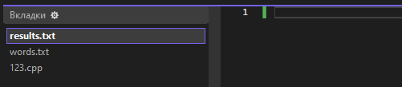
После:
Предложение ввести имя:
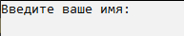
Выбрать тему:
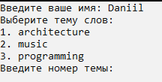
После начинается запуск игры:
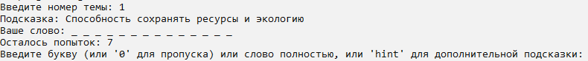
Если попросим подсказку, то потратиться попытка:
Угадали полностью слово (очки = оставшиеся попытки на слове).
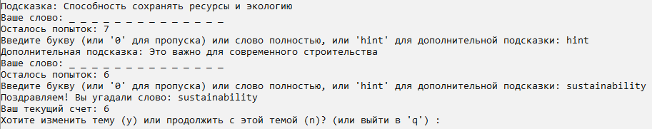

Если мы угадываем букву, то попытка не убавляется, иначе -1: